跟腱断裂出院健康处方
跟腱断裂出院健康处方
处方内容 |  | 咨询电话
医疗 | 一、石膏固定时间  1、急性跟腱断裂手术：3周  2、慢性跟腱断裂重建手术：6周  二、穿充气跟腱靴行走时间  1、急性跟腱断裂手术：6周  2、慢性跟腱断裂行肌腱转位重建手术：6周。佩戴充气跟腱靴应逐渐去除充气跟腱靴内后跟垫（6-8cm），10层，2-3天去除1层（若5层，5-7天去除1层），4-6周完全去除。
护理 | 1、环境应安静舒适，保持温湿度适宜，注意通风，使室内空气新鲜。  2、保持良好的心理状态，避免紧张激动的情绪，增强自信心，愉快的心情有利于疾病的康复。  3、疾病恢复期应选择含丰富维生素、蛋白质的饮食以增强体质，促进疾病的康复，如：瘦肉、鸡蛋、鱼类、新鲜蔬菜和水果，还应注意粗细粮搭配。  4、戒烟、戒酒。  5、尽量将患足抬高，高于心脏20cm水平，以促进静脉和淋巴回流，减轻肢体肿胀。坐位时，避免患足下垂。  6、按照康复指导进行康复训练，照循序渐进，运动量以锻炼后不感疲劳为度。
康复 | 1、手术当天  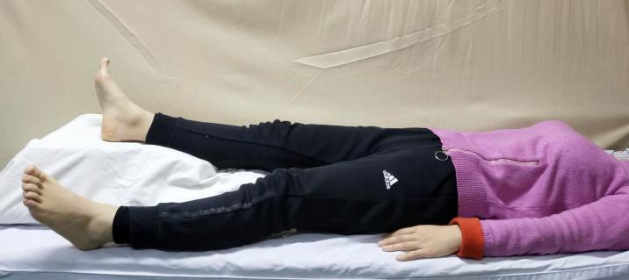  （1）抬高患肢：放松地平躺在床上，将手术侧的下肢抬高放置到高于心脏的高度，使肢体舒适。  （2）活动足趾：麻醉消退后，用力、缓慢、尽可能大范围地活动足趾。但不引起踝关节活动。15-20次/组，3-5组/天。  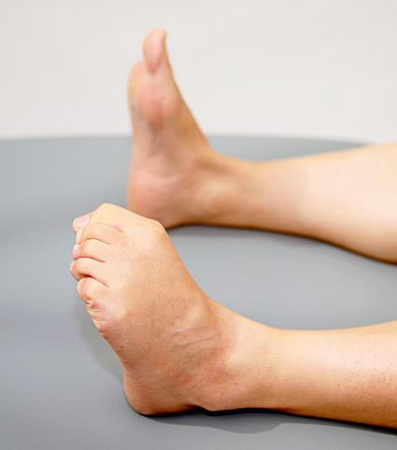  2、术后3天  （1）直抬腿练习：下肢向上抬离床面，持续20-30秒，休息30秒，15-20次/组，2-3组/天。整个运动过程中不憋气。  ①仰卧位直抬腿训练  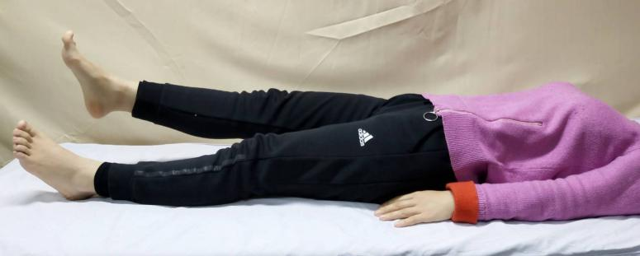  ②侧卧位直抬腿  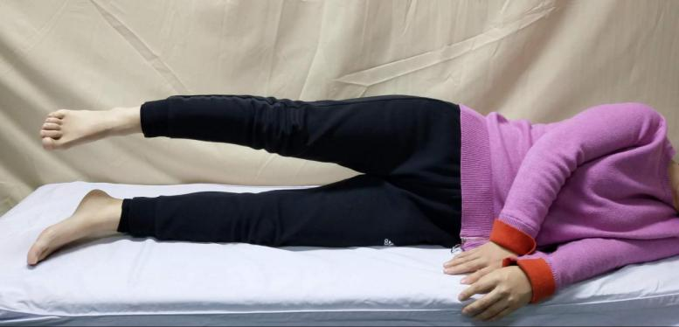  ③俯卧位直抬腿  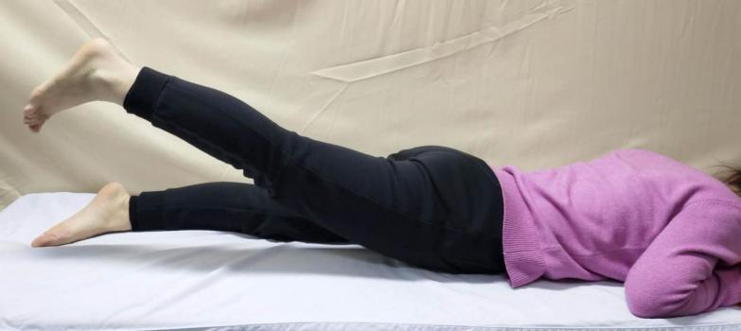  （2）拄拐：可扶双拐患脚不着地行走，但只限去卫生间等必要活动。  3、术后2周：拆线，糖尿病患者术后2-3周。  4、术后3周  （1）踝关节被动活动：由他人将踝关节运动至无或微痛范围内的最大角度，持续2分钟，5-10次/组，2组/天。  ①背屈：向上勾脚（不超过0°-足垂直于小腿为0°）  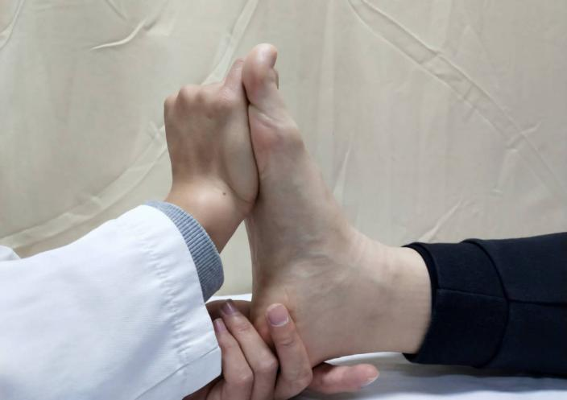  ②跖屈：脚向下踩  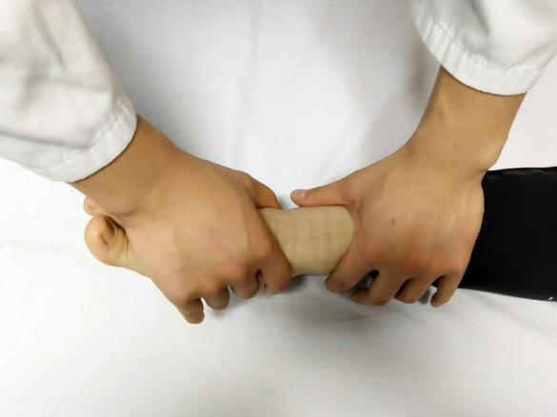  ③內翻：向内侧勾脚  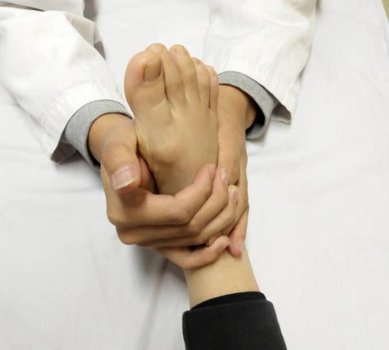  ④外翻：向外侧勾脚  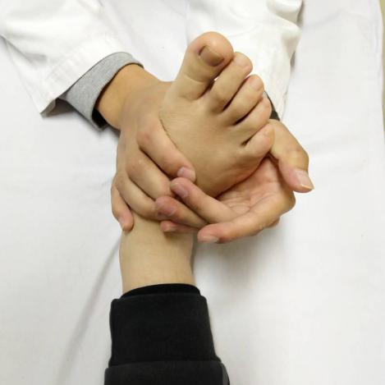  （2）踝关节周围肌肉力量训练：将踝关节置于0°位，进行不产生关节运动的肌肉抗阻训练，持续10-15秒，休息15秒，15-20次/组，2-3组/天。  ①背屈：向足背侧勾障碍物，如手、栏杆等  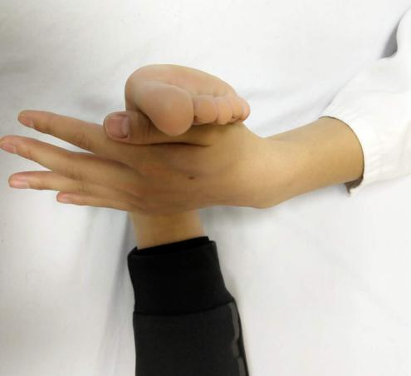  ②跖屈：向足底侧踩障碍物，如手、墙等  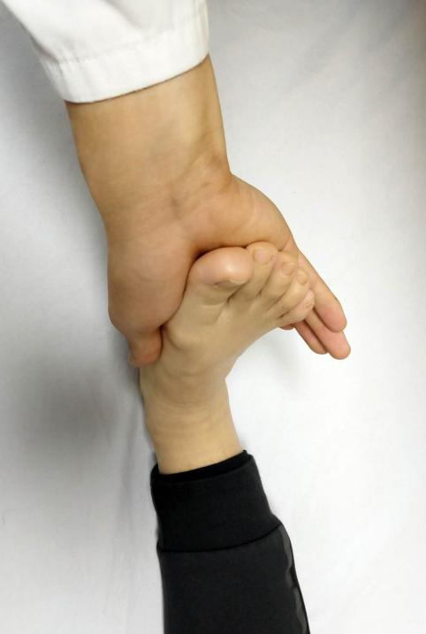  ③內翻：向足内侧勾障碍物，如手、栏杆等  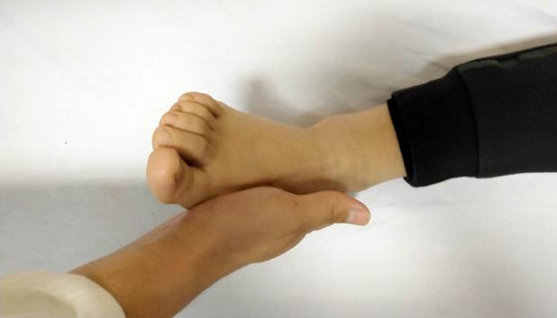  ④外翻：向足外侧勾障碍物，如手、栏杆等  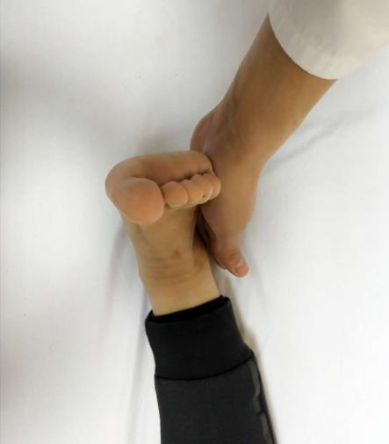  （3）急性跟腱断裂手术患者开始穿充气跟腱靴行走。慢性跟腱断裂重建手术患者训练后，继续穿戴石膏。  5、术后6周  （1）继续踝关节被动活动（背屈不超过10°-足和小腿的角度＞80°）  （2）踝关节主动活动训练：背屈、跖屈、内翻、外翻4个方向自行活动。10次/组，2-3组/天。  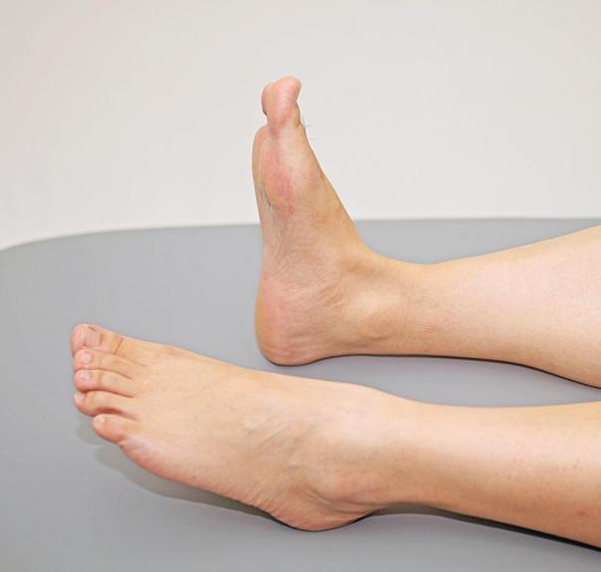  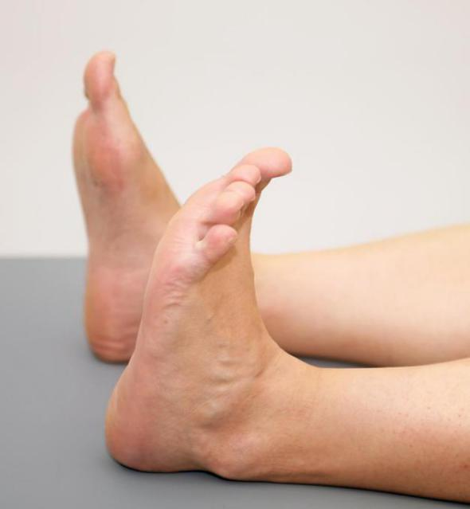  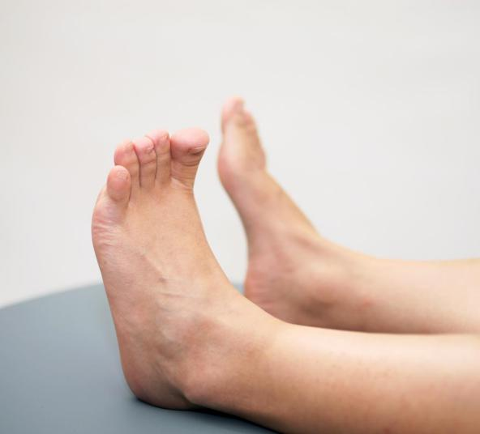  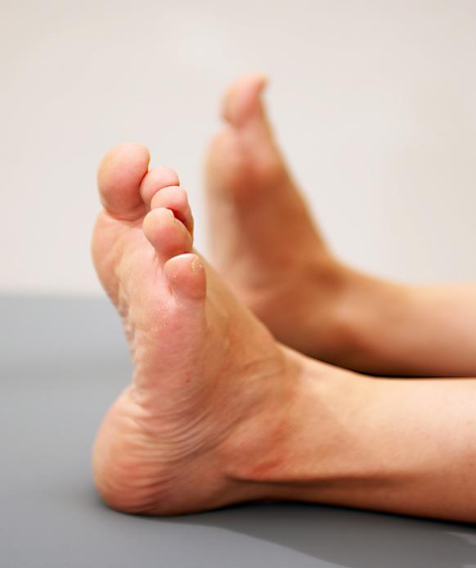  （3）加强踝关节周围肌力力量训练：用弹力带、沙袋等给予阻力，4个方向，每个方向持续10-15秒，休息15秒，15-20次/组，2-3组/天。  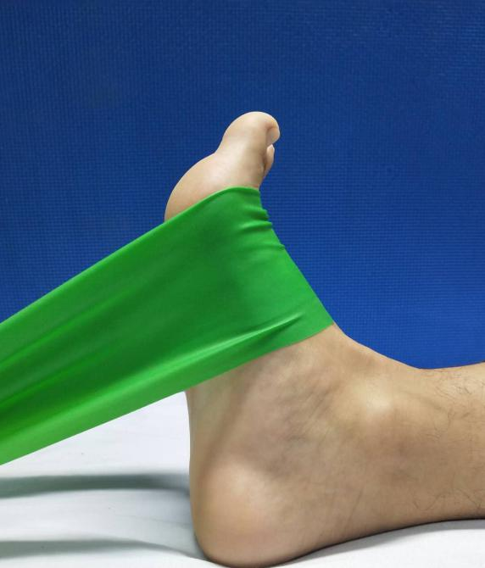  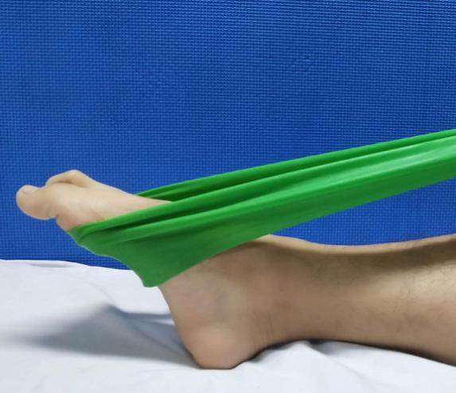  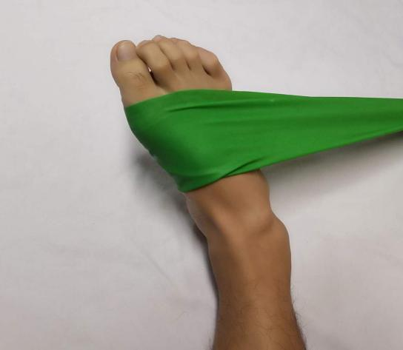  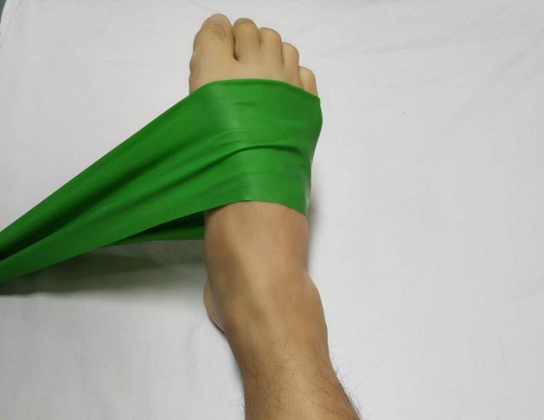  （4）慢性跟腱断裂重建手术患者开始穿充气跟腱靴逐渐负重行走。  （5）跨步练习：前、后、侧向跨步，幅度不能过大，跟腱处不能有过分的牵拉感。要求动作缓慢、有控制、上体不晃动。20次/组，2-3组/天。力量增强后可双手提重物或在踝关节处加沙袋加大负荷 。  ①前向跨步练习  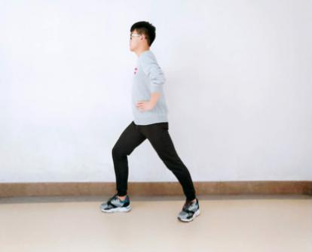  ②后向跨步练习  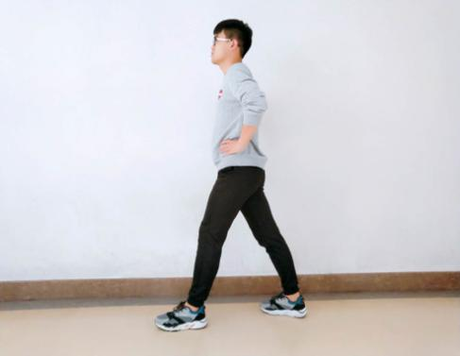  ③侧向跨步练习  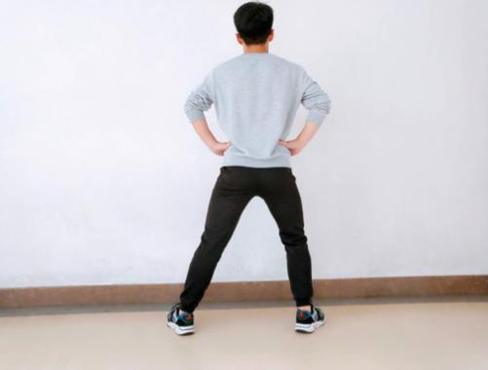  6、术后10周  （1）目标：踝关节主、被动活动度背屈达正常（与健侧相同）。  （2）开始双足提踵训练：双足站立，抬起足跟用脚尖站立，2分钟/次，休息30秒，10次/组，2-3组/天。  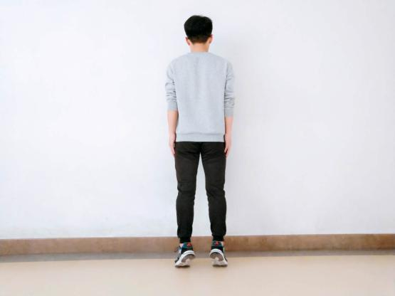  7、术后12周  （1）单足提踵训练：单足站立，抬起足跟用脚尖站立，2分钟/次，休息30秒，10次/组，2-3组/天。  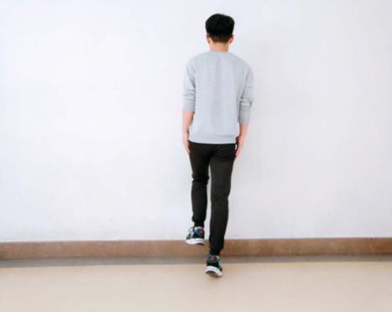  （2）日常生活活动基本能完成。但不能快跑，尤其跳跃。  8、术后16周：逐渐增强运动强度，如功率自行车、跑步、跳跃等。  备注：具体根据手术中情况、年龄等原因术后训练的时间可能有所不同，遵医师医嘱。如出现发热，关节或跟腱红、肿、热、痛，或其他特殊异常情况，请及时与医生联系或来院复查。
营养 | 1、食品多样，谷类为主。平均每天摄入12种以上食物，每周25种以上；每天摄入谷薯类食物250-400g，其中全谷物和杂豆类50-150g，薯类50-100g。  2、吃动平衡，健康体重。坚持日常身体活动，每周至少进行5天中等强度身体活动，累计150分钟以上，主动身体活动最好每天6000步。  3、多吃蔬果、奶类、大豆。保证每天摄入300-500g蔬菜，深色蔬菜应占1/2；保证每天摄入200-350g新鲜水果，果汁不能代替鲜果；每天摄入相当于液态奶300g的奶制品。  4、适量吃鱼、禽、蛋、瘦肉每周吃鱼280-525g，畜禽肉280-525g，蛋类280-525g，平均每天摄入总量120-200g。  5、少盐少油、控糖限酒。成人每天食盐不超过6g，每天烹调油25-30g；控制添加糖的摄入量，每天摄入不超过50g；每日反式脂肪酸摄入量不超过2g；足量饮水，成年人每天7-8杯（1500-1700mL）；成人如饮酒，男性一天饮用酒的酒精量不超过25g，女性不超过15g。

